Escuela sabática de menores: El cruce del Jordán
Esta lección está basada en Josué 1, 3, 4. Patriarcas y profetas, capítulo 44.
- Cambio de liderazgo.
  - A la muerte de Moisés, Dios le dijo a Josué que tomase el mando.
  - ¿Qué tenía que hacer Josué para ser un buen líder?
    - Ponerse en marcha y cruzar el Jordán.
    - Esforzarse y ser valiente.
    - Obedecer la ley de Dios.
    - Estudiar la Biblia todos los días.
    - No temer ni desmayar.
    - Recordar que Dios siempre estaría con él dondequiera que fuese.
  - ¿Qué promesas le hizo Dios a Josué?
    - Nadie podría derrotarlo.
    - Estaría con él como había estado con Moisés.
    - No lo dejaría ni lo desampararía.
  - ¿Cómo respondió el pueblo de Israel al cambio de liderazgo?
    - Obedecerían a Josué como obedecieron a Moisés, siempre que Dios estuviese con él.
    - Le pidieron que tuviese valor y firmeza.
  - Confía en que Dios te está dirigiendo.
  - Dios te garantiza que siempre estará contigo y te protegerá.
- Cambio de situación.
  - Israel iba a abandonar el desierto donde habían pasado 40 años para conquistar Canaán.
  - ¿Qué obstáculo los separaba de Canaán?
    - El río Jordán. En aquella época del año estaba desbordado y era imposible atravesarlo.
  - ¿Cómo consiguieron superar este obstáculo?
    - Los jefes dieron la orden a los israelitas de que, cuando vieran pasar el arca de Dios, salieran de donde estuviesen y la siguiesen. Así sabrían por dónde tenían que ir.
    - Tenían que dejar un kilómetro de distancia entre ellos y el arca.
    - Josué ordenó a los sacerdotes sacar el arca y meterse con ella en el Jordán.
    - Cuando los sacerdotes se metieron en el río, el agua del Jordán hizo un embalse más arriba, a unos 30 km. El agua que quedaba desapareció bajando hacia el Mar Muerto. Así el río quedó seco.
    - Los israelitas cruzaron el río frente a la ciudad de Jericó, mientras los sacerdotes permanecían con el arca en medio del Jordán en terreno firme y seco.
    - En cuanto todos hubieron cruzado, Josué ordenó a los sacerdotes salir con el arca y el río volvió a su cauce.
  - Siempre que te enfrentes a una situación nueva (cambio de colegio, de casa, de ciudad, de país…), toma la decisión de servir a Dios.
  - Alaba a Dios porque continúa guiándote, estimulándote y obrando milagros en tu vida.
- Cambio de mentalidad.
  - El pueblo de Israel se encontraba en la misma situación que hacía 40 años. Al contrario que sus padres, ellos decidieron tomar posesión de la tierra, confiados en que Dios se la entregaría.
  - ¿Qué medidas tomó Dios para que recordasen lo que había ocurrido?
    - Doce hombres, uno de cada tribu, tenían que tomar cada uno una piedra del lecho seco del Jordán (del lugar donde estaban parados los sacerdotes con el arca).
    - Con estas piedras, hicieron un monumento en el campamento de Gilgal, donde acamparon.
  - ¿Por qué razón tenían que edificar un monumento con las piedras sacadas del Jordán?
    - Para recordar a las nuevas generaciones que Israel había cruzado el río Jordán en seco.
    - Para testificar de Dios a quién preguntase qué era ese monumento.
    - Para que todos los pueblos del mundo supieran lo poderoso que es Dios.
    - Para que honrasen siempre el nombre de Dios.
  - Recuerda a menudo la intervención milagrosa de Dios en tu vida, en tu familia y amigos…, esto te dará aliento y será una forma de testificar a los demás.
  - Da gracias a Dios por poder compartir y testificar lo que Dios ha hecho contigo.
Siempre estamos en continuo cambio. Por ello, también cambia nuestra relación con Dios. Pero, en cada momento Dios nos dice: “Yo soy quien te manda que tengas valor y firmeza. No tengas miedo ni te desanimes, porque yo, tu Señor y Dios, estaré contigo dondequiera que vayas” (Josué 1:9).
Resumen: Las situaciones nuevas ofrecen nuevas oportunidades para servir y testificar de Dios.

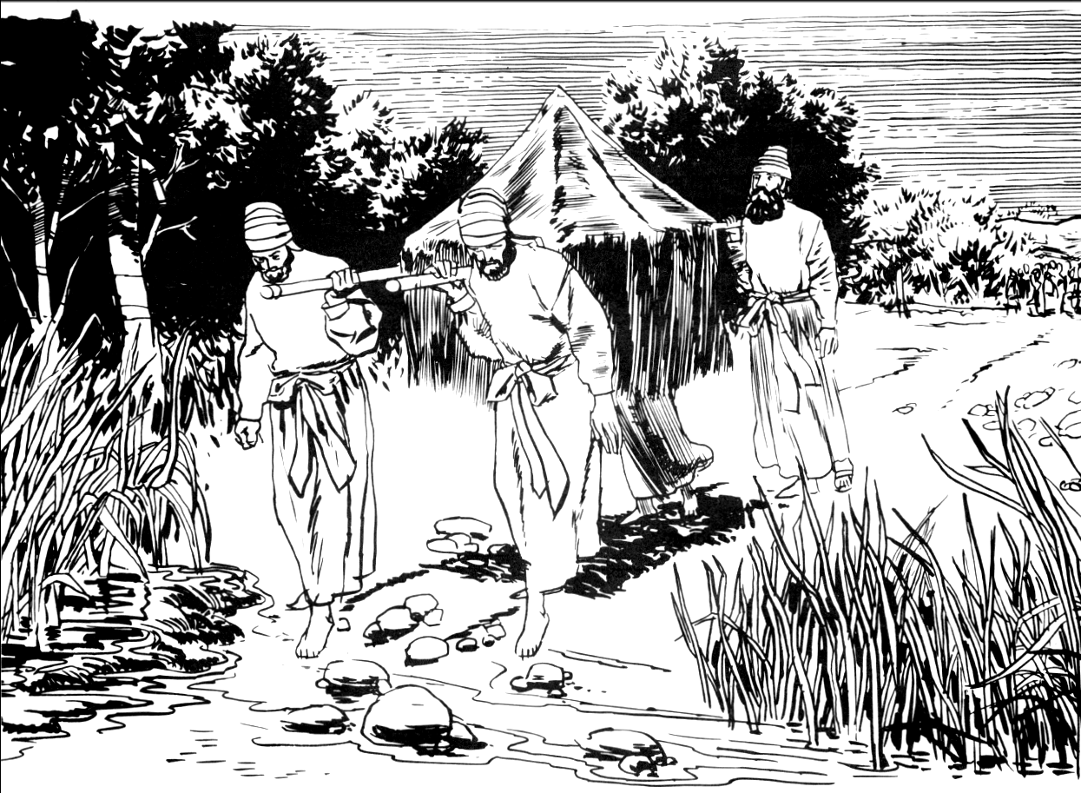

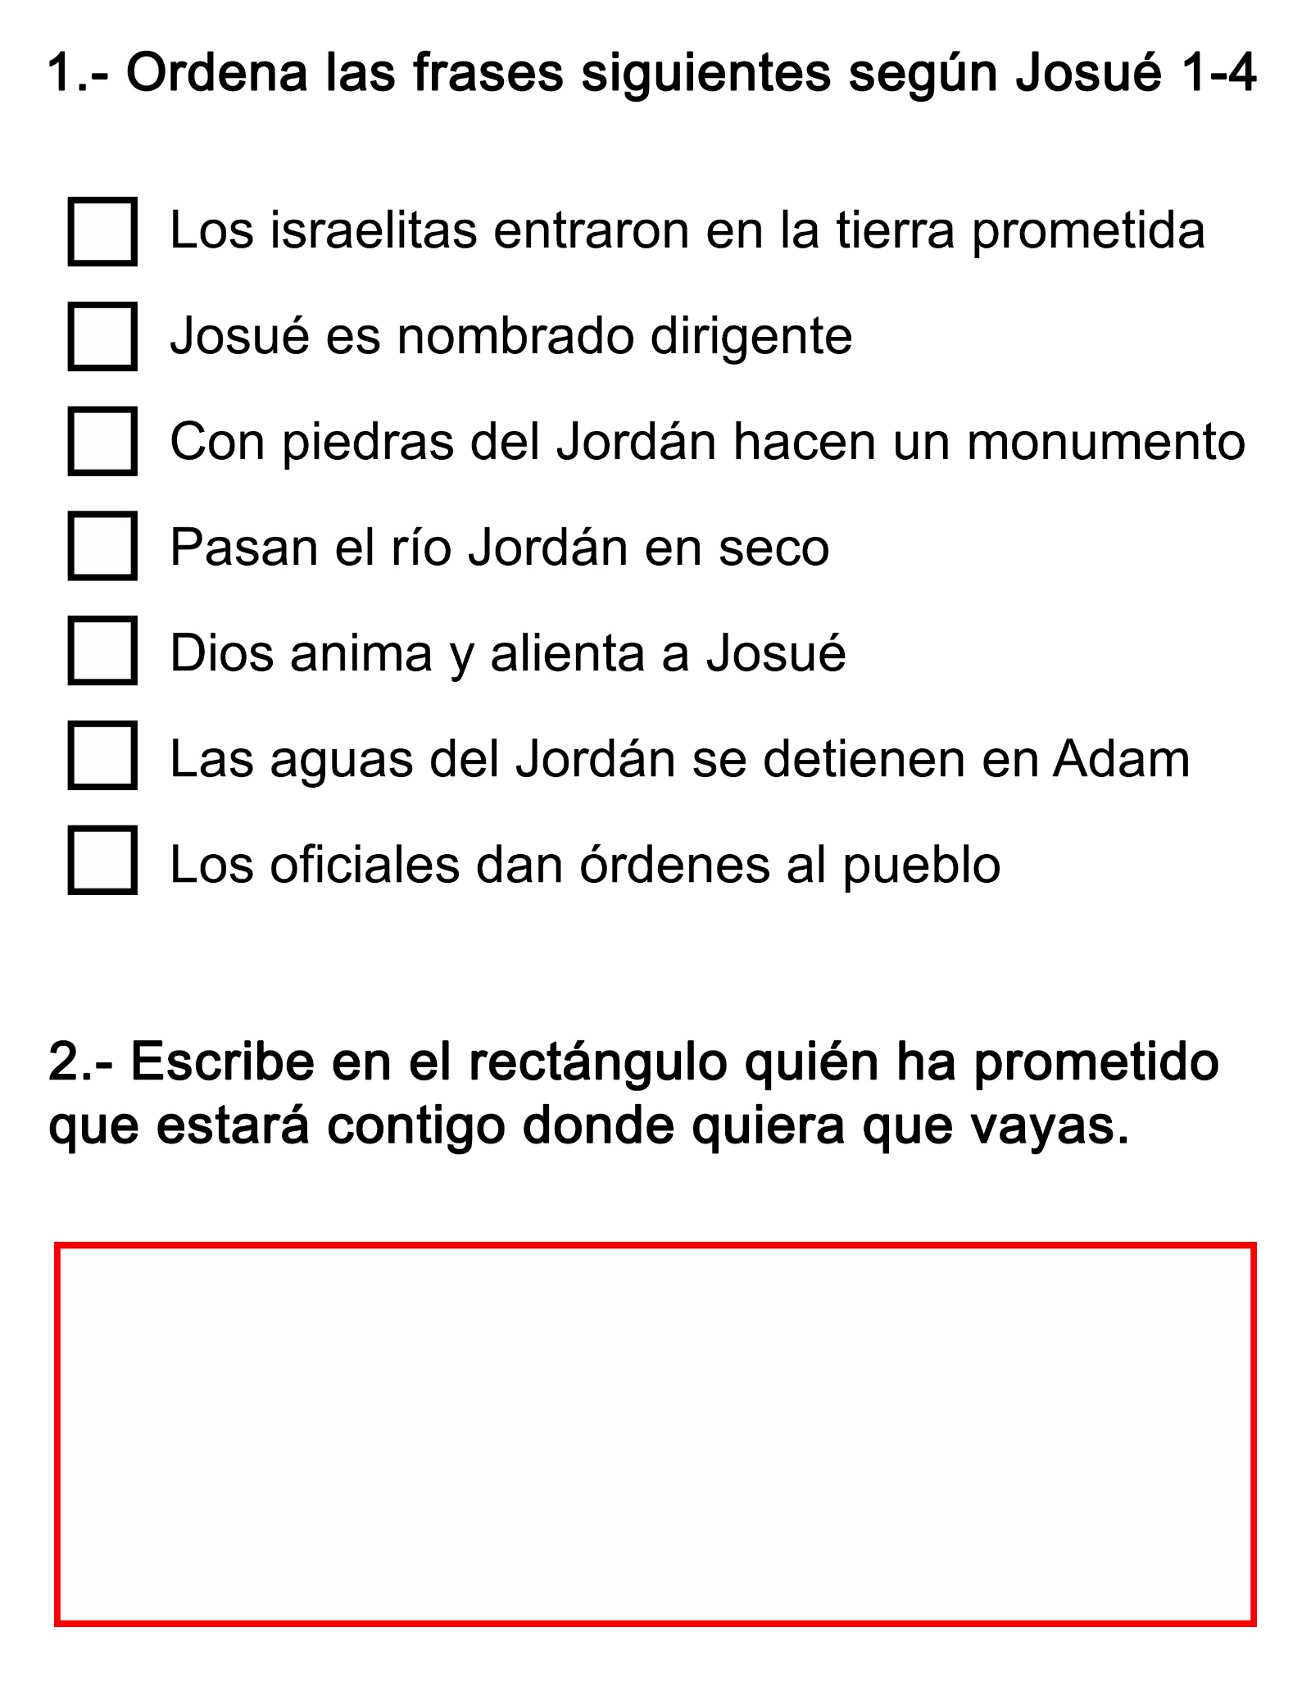

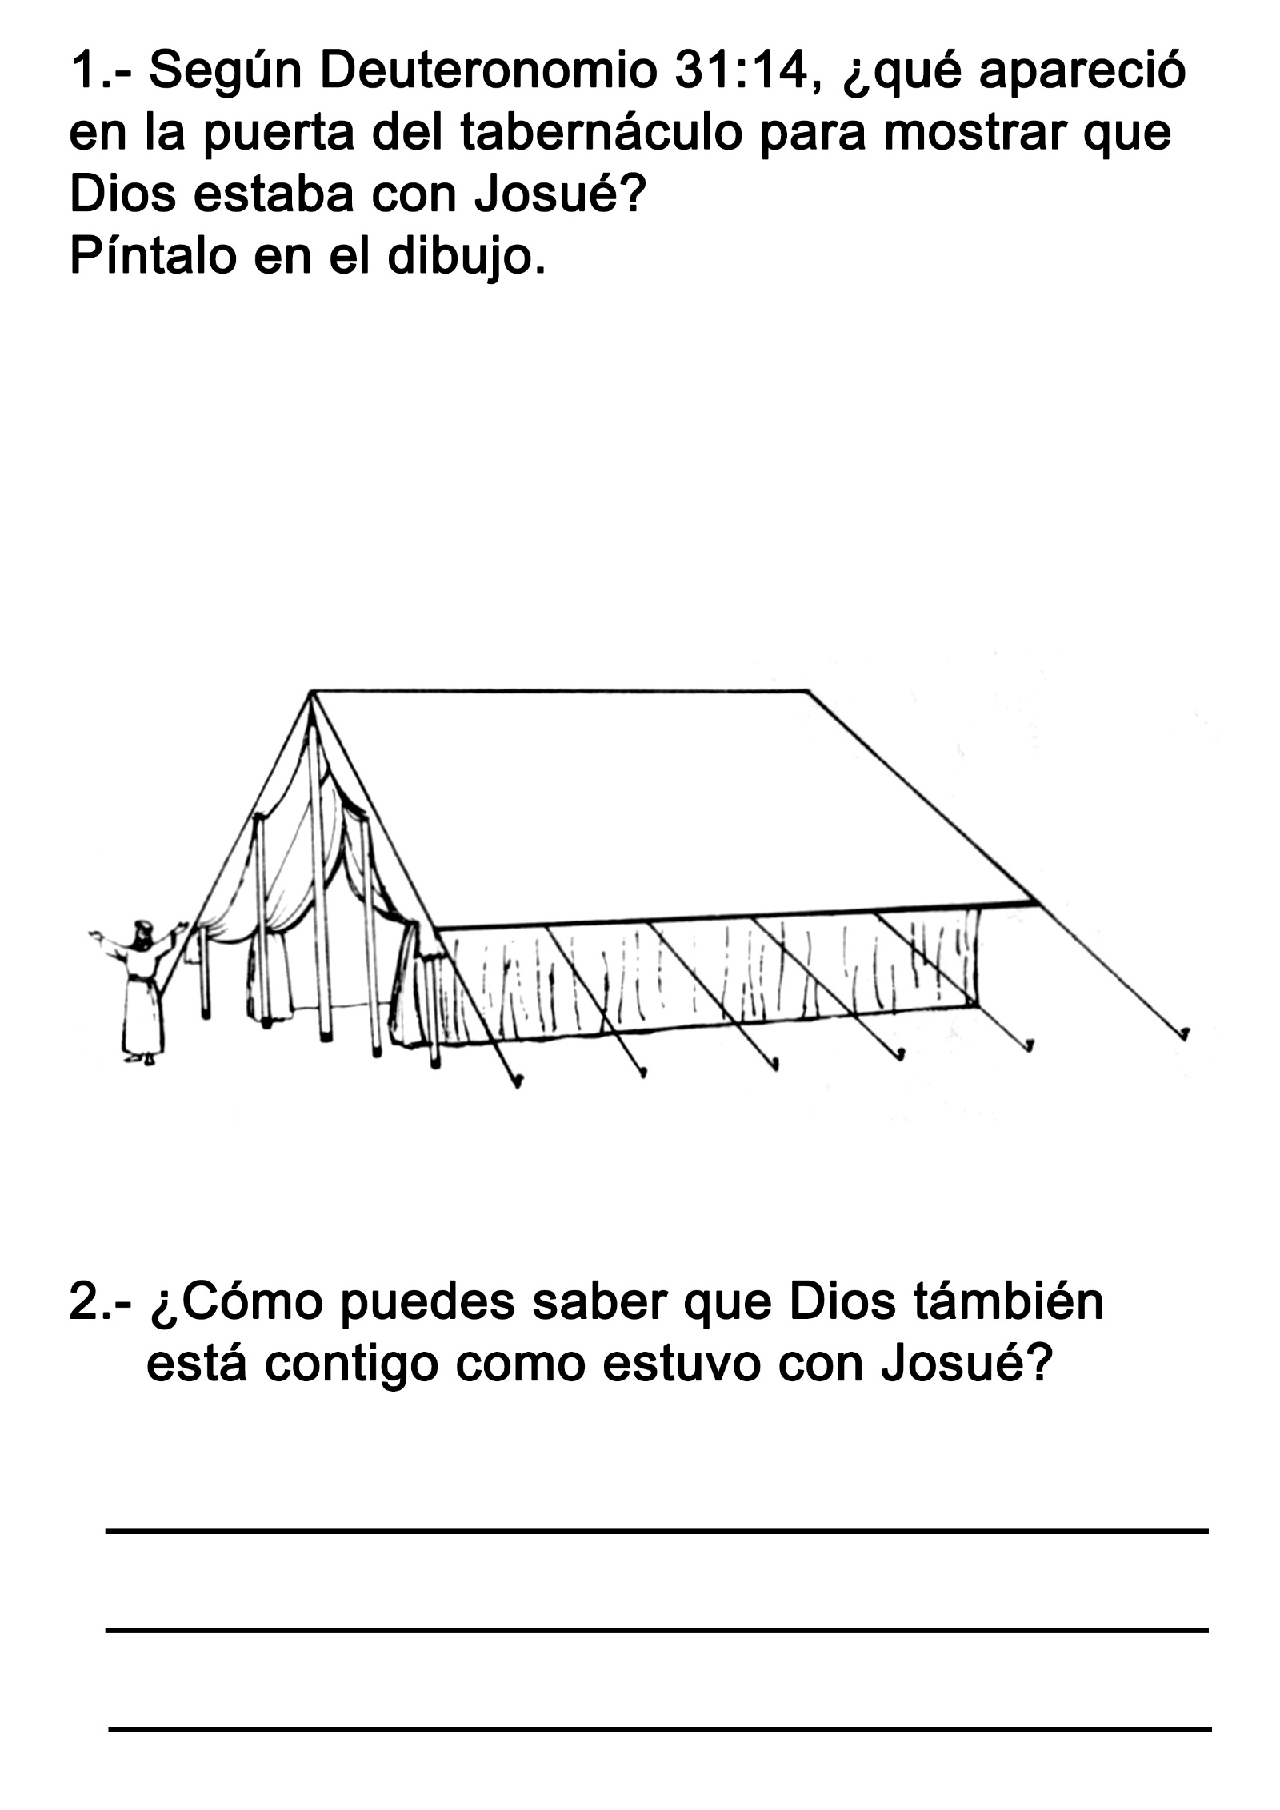
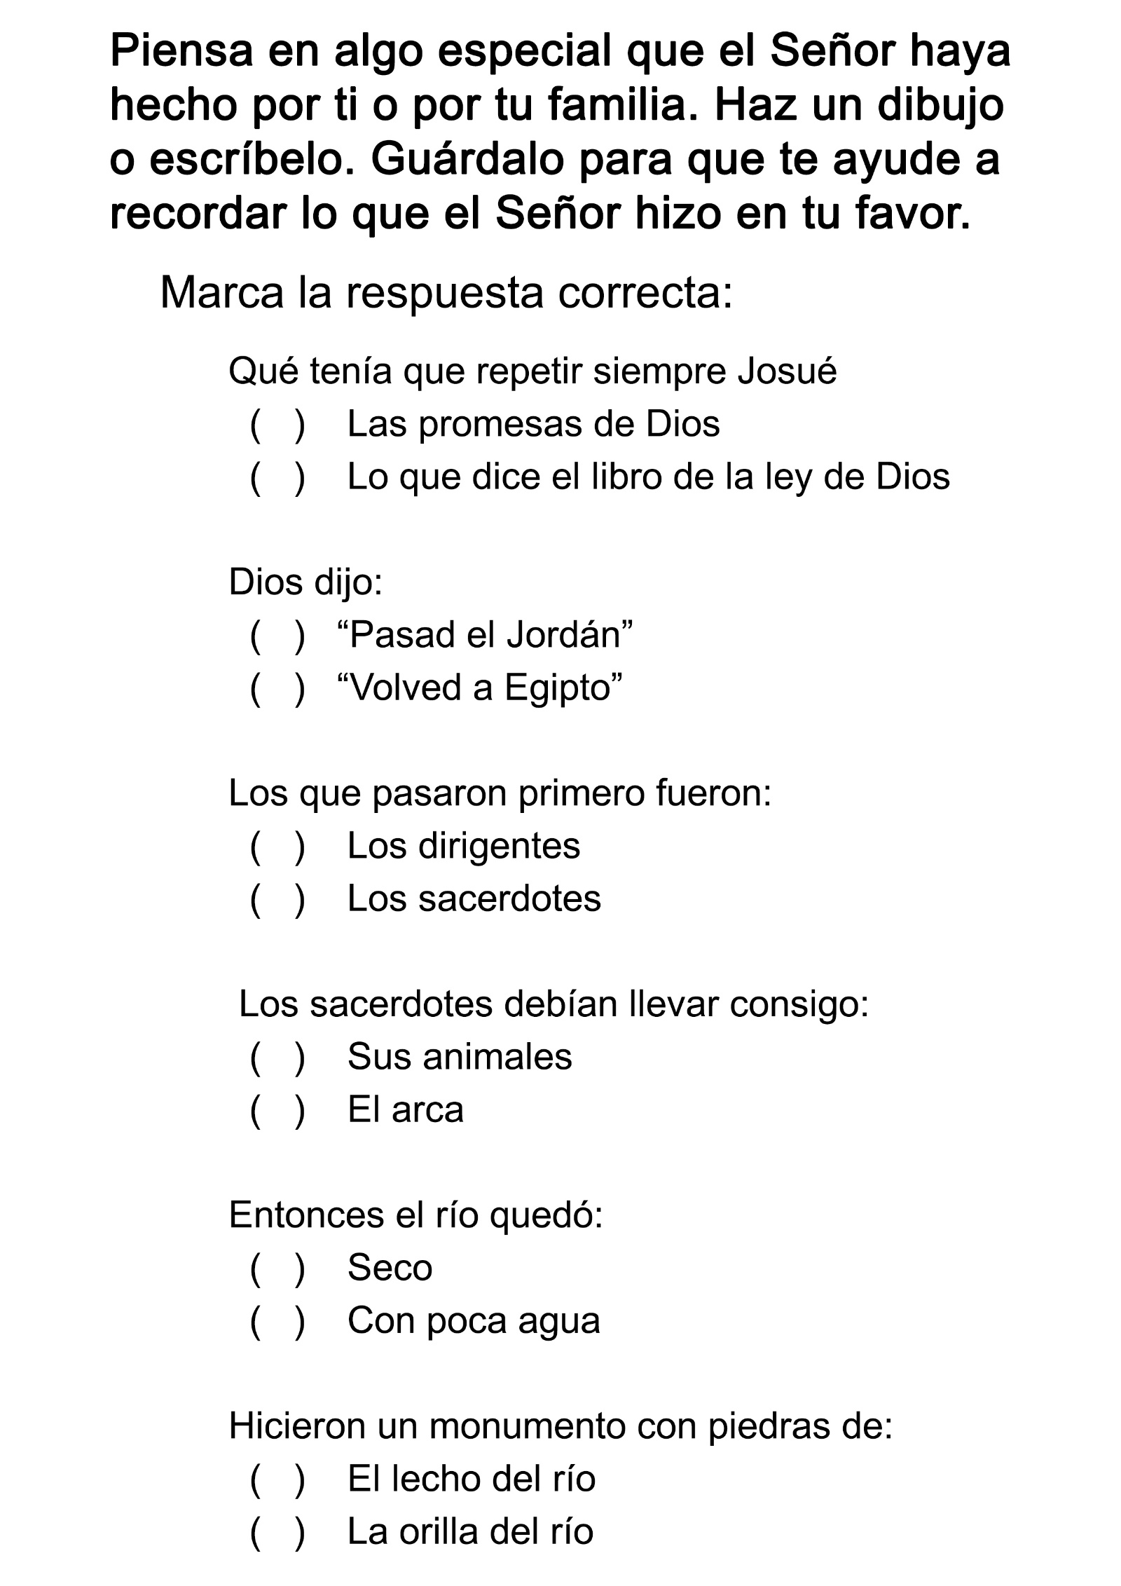
Estos personajes tuvieron que cambiar de ciudad, de situación, de estatus económico, etc. Todos ellos siguieron sirviendo a Dios sin importar los cambios que ocurrieran en su vida.
Escribe sus nombres en estas doce piedras y decide que siempre que te enfrentes a una situación nueva servirás a Dios.
Se fue de su casa a predicar el Evangelio siendo joven.
Dejó Moab para ir a vivir con su suegra en otro país.
Después de vivir en un palacio, vivió en el desierto 40 años.
Fue llevado cautivo a Babilonia, donde interpretó el sueño del rey.
Después de engañar a su padre, tuvo que huir de su casa.
Pasó muchos años huyendo de un lugar a otro, porque el rey le perseguía.
Tuvo que esconderse en el torrente de Querit, y luego abandonar el país.
Aprendió a estar contento tuviera poco dinero o mucho, pasase hambre o tuviese abundancia.
De ser una huérfana extranjera pasó a ser reina del país.
Por seguir a Dios, dejó su tierra sin saber a dónde iba.
Fue vendido por sus hermanos y llevado a otro país como esclavo.
Dejó de gobernar el Universo y vino a esta Tierra a morir para salvarte.


__ __ __ __ __
__ __ __ __ __
__ __ __ __ __ __ __
__ __ __ __ __
__ __ __ __ __ __ __
__ __ __ __ __
__ __ __ __ __
__ __ __
__ __ __ __ __ __
__ __ __ __ __
__ __ __ __ __ __
__ __ __ __

EL ELEFANTE INAMOVIBLE
Por Lawrence Maxwell
ESTA historia notable proviene de los días cuando los ingleses gobernaban la India. Apareció por primera vez en el periódico Times de Londres.
El incidente ocurrió durante una guerra civil en la India. El ejército de una de las provincias centrales estaba luchando contra el ejército de otra provincia. El Peshwa (funcionario principal de una de esas provincias) había entregado la bandera a su hombre de más confianza de entre los que conducían elefantes, y ordenó que la mantuviera siempre en alto. El conductor del elefante, o mahout como se lo llamaba, afirmó la bandera sobre su elefante de modo que todos pudieran verla.
Al principio la batalla favoreció al Peshwa. Pero luego su ejército se vio en dificultades. El mahout ordenó a su elefante que se detuviera... y poco después el mahout fue muerto.
Las cosas se volvieron realmente adversas para el ejército del Peshwa. Muchos de sus soldados llegaron a la conclusión de que ya no había ninguna esperanza y que lo mejor que podían hacer era escapar mientras estuvieran con vida.
De pronto, por un momento el humo se aclaró en el campo de batalla. Los temerosos soldados vieron que su bandera todavía seguía en alto, flameando airosa sobre el campo de batalla, sostenida por el elefante que no había retrocedido un palmo. Su amo le había dado la orden de que permaneciera donde estaba y que mantuviera en alto la bandera; y hasta que su amo cambiara la orden, él permanecería donde estaba y haría flamear la bandera.
Si la bandera estaba aún flameando, había alguna posibilidad de vencer. Los hombres se reanimaron y redoblaron sus esfuerzos. La batalla arreció en dirección opuesta y los hombres dejaron atrás al elefante, que permanecía en pie, como una montaña entre los cuerpos muertos de sus enemigos. Seguro de que su caso estaba perdido, el ejército enemigo se desorganizó y huyó.
Los soldados victoriosos se reunieron en torno a su elefante y lo colmaron de elogios. Luego, siendo que había llegado el momento de regresar, uno de los otros mahouts montó el elefante y le ordenó seguir al resto de los demás elefantes, que estaban abandonando el campo de batalla. Pero el elefante que tenía la bandera no se movió.
Otros de los mahouts probaron hacerlo andar, pero sin resultado. Pasaron tres días. El elefante aún permanecía en el mismo lugar. Entonces alguien recordó que el mahout tenía un hijo, un muchachito a quien el mahout ocasionalmente le había encargado que cuidara al elefante. Aunque el muchacho vivía como a 150 kilómetros de distancia, lo mandaron a buscar.
Cuando llegó, el elefante reconoció la voz del hijo de su amo. Con sus jaeces o arreos de batalla sonando contra sus enormes flancos y siguió al muchachito, que lo condujo al hogar.
De vez en cuando nos encontramos en medio de un grupo de jóvenes que están siendo arrastrados por diversas clases de pecado. La próxima vez que eso te ocurra, recuerda al elefante inamovible. Si te quedas donde estás y mantienes flameando la bandera del Rey de reyes, algunos de tus amigos verán tu ejemplo y se animarán de nuevo. Resistirán al diablo hasta que ganen la victoria.
¡Qué clase de chicos y chicas seríamos si resolviéramos que nunca, bajo ninguna circunstancia, recibiremos órdenes de nadie sino de nuestro Dios, o de Jesucristo su Hijo!

"EL ASCUA SAGRADA"
Era una familia muy pobre, como tantas que vivían en esa región. La vivienda también era como tantas otras: paredes de troncos de árboles y techo de paja. Tenían un terreno que apenas producía lo suficiente para subsistir... , y cinco hijos, única riqueza de muchos pobres. Las criaturas eran pequeñas aún, pero ayudaban a sus padres, según sus fuerzas, a cultivar el terrenito. Recogían los productos que se podían vender, los colocaban en cestos, y los varoncitos mayores se dirigían a pie con el padre hasta la población más cercana para venderlos allí o en los caminos. La venta era siempre muy exigua porque las otras familias hacían lo mismo. De todas maneras, lo que traían de vuelta constituía su alimento... Esa era la rutina diaria.
Todos en la región eran analfabetos, igual que ellos, y como no conocían algo mejor, vivían resignados e indiferentes, en ese su mundito, con una filosofía fatalista de la existencia: "Nacemos pobres, vivimos pobres y así morimos. ¡Qué se puede hacer! ¡Es el destino!" Un día el padre enfermó y, como continuara enfermo y en vez de mejorar se fuera agravando, lo llevaron al hospital. Allí estuvo muchas semanas, quizá meses. La vida de la madre se tornó ahora más difícil: además de atender a sus hijitos, tenía que trabajar doblemente en el terreno y visitar al enfermo tan a menudo como le fuera posible. En sus visitas llevaba consigo, por turno, a dos de las criaturas para que vieran al padre. A Felipe, el mayor, le parecía notar a su papá más pálido cada vez que lo visitaba.
Por fin en el hospital le dijeron a la madre que "sería mejor que lo llevara a su casa". Así lo hizo. Ahora sí, aunque Felipe era pequeño, se dio cuenta de que su papá estaba muy mal. Y veía a su madre más triste y preocupada. Al poco tiempo el enfermo falleció.
El sepelio se realizó como lo hacen los pobres de la región. Un vecino que se ocupa en ese "oficio", fabrica un rústico ataúd. No hay ceremonia de ninguna clase. Conducen el féretro a pie, sobre unas andas preparadas en el momento con palos del bosque. Con el estoicismo propio de la filosofía fatalista que los caracteriza, se reúnen para formar la procesión que acompaña a la persona extinta hasta su última morada.
Cuando regresaron del entierro y se acercaron a una distancia en que ya se divisaba la choza de la viuda, el espectáculo de un nuevo y trágico desastre apareció a la vista: la pobre vivienda estaba envuelta en llamas.
Todos corrieron con el intento de evitar que el siniestro completara su obra destructora; pero todo lo que pudo rescatar el más veloz de los vecinos fue una frazada, un poco chamuscada pero, por un milagro, intacta.
Cuando llegaron, exhaustos de correr, la desesperada viuda y sus hijitos, sólo quedaban algunos troncos que aún crepitaban y las rojizas ascuas que arrojaban chispitas divertidas y burlonas...
Quedaron allí, como paralizados, contemplando con muda fascinación ese montón de ruinas humeantes.
Era tal la desolación y angustia de la madre, que permaneció largo rato anonadada, con los ojos sin lágrimas y la mente vacía... Por fin la volvieron a la realidad los sollozos de las criaturas y la solicitud de los vecinos que habían empezado a distribuirse las responsabilidades, dispuestos a prestarles el auxilio de emergencia que el caso requería... Ellos también eran muy pobres, pero, por el momento, no dejarían a la familia abandonada, sin casa, sin ropa y sin alimento.
La Providencia tampoco los dejaría abandonados. Una familia de buena posición que vivía en la población, cuyos miembros se habían encariñado con Felipe, el pequeño y vivaracho vendedor, y apreciaban la honestidad del padre, al tener noticia de la doble tragedia, decidieron socorrerlos.
Trasladaron a la familia más cerca de la villa, a un pequeño terreno que los benefactores poseían en las afueras. Influyeron en otras personas bondadosas, y entre todos levantaron una humilde vivienda y les proveyeron las cosas indispensables para establecerse. Podían cultivar el terreno para su propio y entero beneficio.
Felipe siguió vendiendo sus mercancías en las calles y de casa en casa, y fue haciéndose de amigos entre los chicos del "gremio" y también entre su "clientela". Comenzaba a perfilarse como buen vendedor.
En el hogar, la lucha por el diario vivir era ardua y penosa y parecía poco prometedora. Su madre trabajaba en exceso; y él, más de lo que podía esperarse de un niño de su edad.
Al mismo tiempo, en su interior estaba ocurriendo algo misterioso y raro para un chico nacido y criado en el ambiente en que había vivido hasta entonces. Sin duda el mismo Felipe era inconsciente de ese fenómeno que se hacía presente de un modo cada vez más imperioso y urgente. Algo dentro del niño se sublevaba ante la ignorancia y la miseria que en su mundo consideraban su suerte, su destino.
Y un día, cuando tenía 8 años, recibió la gran noticia: en los suburbios de la población, no muy distante de su casa, habían abierto una escuela particular. Se lo comunicó su mejor amigo del "gremio", cuya familia, aunque en la esfera de la pobreza, estaba en mucho mejor condición que la suya. El amigo seguía hablando entusiasmado:
-¿y sabes? Mis padres están de acuerdo en que yo asista; así que ya me inscribí. ¡Si vieras qué buenos son el director y la maestra! ¿Por qué no te inscribes? A los pobres no nos cobran nada.
Felipe no se hizo rogar. En la tarde de ese mismo día fue y se inscribió. Tenía razón su amigo. ¡Qué bondadosos y amables fueron con él! Hasta los libros y cuadernos recibiría gratuitamente.
Esa tardecita llegó a su casa eufórico y le comunicó a su madre la gran noticia. No cabía en sí de gozo y estaba muy locuaz; pero de pronto dejó de hablar al ver la expresión entristecida y desconsolada de su madre. Por lo visto, ella no participaba de su alegría...
-Lo siento, hijo, pero es imposible. Mucho me alegraría que pudieras ir a la escuela a instruirte y no ser como nosotros. Pero ves cómo trabajo desde la madrugada hasta tarde en la noche, y con todo lo que me ayudas, apenas podemos vivir. Te necesito para el trabajo. Entiéndelo.
Felipe lo entendió. En el primer momento no había pensado en ello. Pero su madre tenía razón. Apenas lograban subsistir. Sí, era verdad; pero esa noche, acostado en su colchoncito de pasto, lloró amargamente un buen rato. Después se sintió mejor, y empezó a planear su futuro: primero trabajaría mucho, mucho, hasta que la familia estuviera en mejor condición. Y después…, cuando hubiera cumplido su deber hacia -su madre y hermanitos, ¡estudiaría!
Cuando hizo sus planes esa noche, con el corazón infantil dolorido por la postergación justa pero penosa de sus ideales, no se imaginó cuánto le sería necesario trabajar y esperar hasta el momento cuando pudiera decir "¡Ahora estudiaré!" Ardua fue la lucha y agobiadoras las jornadas de trabajo a fin de superar la pobreza en que vivían. A medida que pasaban los años, más seriamente sentía la responsabilidad de aliviar a su madre y hacerle ver días mejores. En cierto modo, se constituyó en jefe de la familia. Delegó en sus hermanos la tarea de cultivar la chacra y se ocupó cada vez más como vendedor de diversos artículos, trabajo que le proporcionaba mayores ganancias. Con ayuda de sus hermanos construyó una casa modesta pero decente, que no constaba de una sola pieza como antes, sino de las indispensables para vivir dignamente.
Mientras tanto su amigo de la infancia seguía cursando grado por grado la escuela primaria. A veces Felipe comparaba su suerte con la de su compañero, no con envidia ni amargura, porque sabía que estaba cumpliendo sus deberes de buen hijo, pero sí con pena y a veces también con un poco de desaliento. Se preguntaba: "¿Llegará alguna vez la oportunidad soñada? Y si llega, ¿no será demasiado tarde?" Pero su desánimo era pasajero. Sentía de nuevo arder en su interior la llama del entusiasmo y se repetía con renovado valor y determinación: "Sí, lo haré!" Felipe no conocía la incomparable definición que el ilustre Ingenieros nos da del ideal y que nuestros lectores habrán leído más de una vez, y tal vez algunos hayan memorizado: "Cuando pones la proa de tu vida hacia una estrella y tiendes el ala hacia tal excelsitud, afanoso de perfección y rebelde a la mediocridad, llevas en ti el resorte misterioso de un Ideal: es ascua sagrada, capaz de templarte para grandes acciones. Custódiala: si la dejas apagar, si ella muere en ti, quedas inerte".
Nunca había leído el hermoso párrafo, porque ni sabía leer, pero llevaba dentro de sí "el resorte misterioso de un Ideal", llevaba en sí "el ascua sagrada" capaz de templarlo para los grandes esfuerzos y sacrificios.
Seguía siendo "rebelde a la mediocridad", y sentía siempre ardiente el afán de perfección.
¿Quién encendió en su alma infantil el ascua sagrada? No trataremos de filosofar; sólo relataremos los hechos. Felipe tenía 17 años. Su amigo, que hacía tiempo había terminado el curso primario, le habló de un colegio distante donde ofrecían enseñanza en los niveles primario y secundario y, además, mantenían elevadas normas y principios morales y espirituales.
-Yo estoy haciendo planes de ir -terminó diciendo su -amigo.
-¿y cómo vas a sufragar tus gastos de estudio? Me dijiste que es un colegio de internos, ¿verdad? Costará mucho, me imagino.
-Voy a reunir la suma necesaria vendiendo libros. Una editorial ofrece un plan especial para favorecer a los jóvenes que desean estudiar. Si venden por cierta suma estipulada y trabajan semanalmente el número de horas establecido, la editorial añade una bonificación y tiene un acuerdo con ciertos colegios, de modo que tales instituciones hacen un descuento en el precio de la enseñanza. A eso le llaman ofrecer una beca. Ya me aceptaron como agente y me dieron una presentación escrita del libro que voy a vender. Además, ofrecen un curso especial de una semana sobre el arte de vender. Un vendedor experto instruye a los aspirantes y les hace practicar entre ellos.
Felipe lo escuchaba entusiasmado. ¡Por fin veía una puerta abierta!
-¡Esa es mi oportunidad! ¿Es difícil aprender esa presentación que mencionaste?
-No me parece difícil. Y tú eres un vendedor extraordinario, pero... -El amigo guardó silencio, cavilando, y empezó a rascarse la cabeza, su gesto característico cuando estaba preocupado. Al fin terminó el pensamiento. -Pero, Felipe, no sé cómo vas a vender libros si no sabes leer.
Ahora le tocó a Felipe guardar silencio, pensativo. Pero éste no duró mucho: los obstáculos obraban en él como resortes que lo impulsaban a la acción:
-Préstame por unos días el papel ése con la presentación. ¿Puedes?
-Con mucho gusto. Ya la sé de memoria. Y si puedes aprenderla y te aceptan en el cursillo, puede que te acepten también como agente vendedor. De mi parte, puedes estar seguro que no diré a nadie que no sabes leer.
-Gracias, eso justamente era lo que te iba a pedir. Y dentro de algunos días, ¿podrías dedicarme unos momentos para escuchar mi presentación y decirme cómo la hago?
-¡Claro que sí! Las últimas tres noches de esta semana. Y si vas bien, hablaré a la editorial para que te incluyan en la lista de aspirantes.
Felipe se separó de su amigo con la tenaz resolución de no permitir que esta oportunidad se le escapara.
Tenía un compañero de ventas de quien era buen amigo. Varias veces al día le pedía que le leyera párrafos de la presentación, por partes, y como poseía una memoria prodigiosa, los iba memorizando. Cuando visitó a su amigo, a fines de la semana, éste quedó asombrado: la "presentación" de Felipe era perfecta.
Resumiendo diremos que, en la fecha establecida, el joven pertenecía al grupo que estudiaba y hacía práctica sobre el arte de vender. Más aún: como era despierto, y tenía el don innato del vendedor, se destacó en seguida en las prácticas, y fue aceptado como agente de la editorial. Los dos amigos lograron que los enviaran a trabajar juntos.
Periódicamente debían llenar ciertos formularios en que informaban las horas de trabajo y las ventas realizadas. Su compañero lo auxiliaba en esta tarea.
Durante sus años de vendedor, el joven había aprendido los números y las operaciones fundamentales de aritmética, por la práctica y una especie de intuición. También sabía firmar.
Ahora, aunque cada día al regresar a la pieza donde se hospedaban estaban agotados después de largas horas de recorrer las calles y llamar de casa en casa, cuando no les tocaba visitar a las familias que vivían lejos de las poblaciones, Felipe dedicaba algunos momentos por la noche a progresar en su aprendizaje de la lectura y la escritura. Pero al poco rato las letras y las sílabas se iban esfumando en una nebulosa. . . El joven se quedaba dormido.
Por fin, después de unos meses fructíferos, los jóvenes se dirigieron al colegio. Ya el director y demás miembros del personal docente conocían a Felipe de nombre como el campeón de los vendedores que formarían el cuerpo estudiantil. Los dos amigos fueron a inscribirse. Era ésta una institución sui generis que abría sus puertas a los jóvenes sin previa oportunidad de instruirse o que habían adquirido cierto grado de preparación como autodidactos. Por eso no eran exigentes en cuanto a la presentación de certificados de estudios anteriores.
Como era natural, el amigo de Felipe se inscribió en el primer año de secundaria. El secretario, conociendo el éxito de Felipe como vendedor y viendo la desenvoltura de su trato y su personalidad simpática y seria a la vez, le preguntó sencillamente:
-Y Ud. se inscribe en el mismo curso de su compañero, supongo.
No sabiendo cómo salir del paso, el joven recurrió a su sonrisa amigable y contagiosa:
-No, profesor; aunque le gané por un poquito en las ventas, él me gana en conocimientos porque ha estudiado más que yo.
-Bueno, vamos a probarlo en el curso anterior.
¡El curso anterior era el último grado de la escuela primaria!
¡Y allí lo inscribieron, a él que no había cursado siquiera el primero!
Ya tenía 18 años. Sus condiscípulos fueron amables con él desde el primer día. Era el mayor, pero varios tenían 16y 15 años, y no se sintió incómodo entre sus compañeros.
Pero ahora empezó la lucha contra la ignorancia. Fue una guerra sin cuartel, tenaz y a veces abrumadora.
Se sentaba en el primer asiento y, como el borriquito de la fábula de Esopo, escuchaba con las orejas tiesas, con todas sus facultades agudizadas por la atención, cada explicación del maestro, cada pregunta que formulaba, cada respuesta de los alumnos. Para gran ventaja suya, las primeras semanas el maestro las dedicó a repasar nociones anteriores. Le sirvieron de mucho para ir llenando un poquito los grandes vacíos de su mente. No tenía mayor dificultad con las matemáticas. Parecía que los números también eran u n don natural. . . Pero había historia, geografía, ciencias naturales, idioma nacional. .. Necesitaba leer páginas y páginas para ponerse al día; y aunque sus progresos en la lectura y en la escritura eran notables, todavía no alcanzaba la velocidad de un segundo grado... Felizmente al maestro no se le ocurrió en esas semanas dar dictado, y en cuanto a la lectura en voz alta, pedía que pasara a leer un voluntario, sin duda hasta que los nuevos vencieran su timidez.
Sus momentos más angustiosos los vivía cuando el maestro escribía nombres, frases o bosquejos en el pizarrón para ilustrar o fijar los conocimientos. Felipe miraba ese pizarrón con tal fijeza como si quisiera hipnotizarlo y obligarlo a trasladar esas palabras y frases de su negra superficie hasta su mente ansiosa.
Luego preguntaba, una vez a uno, otra vez a otro de sus condiscípulos, qué había escrito el maestro. Poco a poco fue cundiendo entre sus compañeros la convicción de que Felipe era muy miope o tal vez casi ciego.
Pero como lo querían de veras, se propusieron no mortificarlo y ayudarle sin decir nada a nadie. ¡Era tan simpático y sabía pedirles un favor con tanta sencillez y amabilidad! ¿Cómo lo iban a perjudicar?
No vayan a creer los lectores que nuestro personaje estaba explotando con su don de gentes y su agradable personalidad... Sólo Dios y él sabían las horas interminables que dedicaba tesoneramente al estudio para ponerse al día... Para él no había cancha de deportes ni noches dedicadas a las recreaciones, ni a los actos culturales por buenos y provechosos que fueran.
Pero además de sus compañeros, había otra persona que observaba prudentemente a Felipe y que se convenció de que el joven tenía algún problema con la vista. Así que un día el maestro lo invitó amablemente a su oficina, y con esa bondad y simpatía que ya el joven conocía y estimaba, le pidió que le confiara su problema, en la seguridad de que no sería defraudado y que se haría todo lo posible para remediar su mal. Al fin, vino la pregunta sorprendente para él:
-Ud. casi no ve ¿no es cierto, Felipe? Tiene problemas con su vista ¿verdad?
Felipe había estado viviendo bajo una tensión agobiadora, y el dique se rompió. .. Decidió confesarle a su noble maestro cuál era en realidad su problema:
-No, profesor; mi vista, gracias a Dios es perfecta. Lo que pasa es que yo era analfabeto hasta hace poco tiempo en que empecé el aprendizaje de la lectura. Ya leo, pero muy despacio. Cuando Ud. escribe esas frases y bosquejos en el pizarrón, yo estoy apenas en la tercera o cuarta palabra cuando Ud. borra todo.
Ahora la tremenda sorpresa fue para el maestro. En cuanto al joven, le causó tanto alivio la confesión, que terminaron riendo los dos. Desde entonces el maestro fue su mejor aliado. Cuando era necesario le entregaba los bosquejos y frases que resumían las lecciones.
Con su empeño y perseverancia, y con la colaboración de su excelente maestro y buenos condiscípulos, Felipe realizó ese año progresos extraordinarios y casi increíbles.
La batalla de ese año contra la ignorancia fue la más ruda, pero su victoria empezaba a vislumbrarse. No obstante, se daba cuenta de que no podría nunca dormirse sobre algunos laureles conquistados: el blanco que se propusiera se divisaba allá lejos. . . y había un largo y áspero sendero que recorrer.
Durante los meses de vacaciones seguía trabajando como vendedor de la misma editorial. A menudo volvía al colegio con dos becas y aún más. Y bien las necesitaba para poder dedicarse de lleno al estudio. Así logró terminar los cursos del nivel secundario. Y luego asistió a un colegio de enseñanza superior para seguir la carrera que había escogido.
A los 28 años, cursó su último año de estudios. No fue fácil. Significó una disciplina severa y un programa riguroso que cumplió durante años: levantarse de madrugada para estudiar cuando los demás dormían plácidamente; suprimir una comida engañando el estómago con una fruta o unos bizcochos, para estudiar mientras los demás disfrutaban de la sociabilidad del comedor.
¿No lamentará Felipe, al mirar atrás, haber escogido la cuesta empinada y escabrosa en vez de una vida más fácil y descansada?
Sencillamente no pudo, porque llevaba dentro de sí "el resorte misterioso de un Ideal", el "ascua sagrada" que lo templó para los más heroicos esfuerzos y sacrificios... decidido a seguir escalando la empinada cuesta hasta llegar a la meta soñada.
Y hoy se siente feliz y satisfecho, al ver el logro de sus aspiraciones

